СТРУКТУРНЫЕ И КИНЕТИЧЕСКИЕ ХАРАКТЕРИСТИКИ ДИМЕТАКРИЛАТА ТРИЭТИЛЕНГЛИКОЛЯ, АДСОРБИРОВАННОГО НА ПОЛИМЕРНЫХ ЧАСТИЦАХ

Микрогетерогенная модель процесса полимеризации ОЭА предполагает, что начиная с малых глубин превращения, происходит обособление полимерной микрофазы — выделение стеклообразного, «мертвого» с химической точки зрения полимера [1]. В то же время полимерная микрофаза, являющаяся совокупностью микрочастиц — зерен полимера, существенно влияет на свойства полимеризующейся системы. Согласно той же модели, полимеризационный процесс почти нацело локализуется на периферийных участках зерен.
Формирующийся ОЭА — полимер может быть рассмотрен, как наполненная композиция с полимерными микрочастицами, на которых может происходить адсорбция олигомера. Вследствие влияния поля поверхностных сил свойства олигомера, находящегося в адсорбционном слое, отличаются от его свойств в объеме [ 2].
Цель настоящей работы — изучение особенностей адсорбционного взаимодействия олигомера и полимерной микрофазы и их влияния на реакционную способность метакрильных групп олигомера в радикальной полимеризации.
Исследование проводили на модельной системе диметакрилат триэтиленгликоля (ТГМ-3), нанесенный на частицы (зерна) порошкообразного полимера на основе ТГМ-3. Отличие такой модели от реального полимерного блока заключается в следующем: в отсутствии сращивания полимерных зерен между собой; в том, что толщина периферийного, набухшего в олигомере слоя, по-видимому, ничтожно мала, что является одним из крайних случаев в трактовке модели микрогетерогенности; и наконец в том, что размер частиц порошка постоянен и, возможно, не соответствует размеру зерен при блочной полимеризации. Указанные отличия позволяют выделить и изучить явление адсорбционного взаимодействия олигомера и полимера.
Порошкообразный полимер ТГМ-3 синтезировали по методике [3]. Методом электронной микроскопии частицы порошка (0,7—1 мкм) отождествлены с агрегатами полимерных глобул (размер первичных частиц 0,06 мкм). Олигомер ТГМ-3 очищали по методике [4]. Контроль чистоты проводили по кинетическим кривым полимеризации. Композицию, состоящую из ТГМ-3, стабилизированного 2,2',6,6'-тетра-метилпиперидин-1-оксилом, и полимерного порошка (20, 30 и 50 об.%), приготавливали тщательным растиранием в ступке.
Методом ЯМР на ядрах Н и ¹³С определяли характеристики фрагментарной подвижности адсорбированного олигомера. Параллельно методом микрокалориметрии изучали кинетику радикально-инициированной полимеризации ТГМ-3 на полимерном носителе. Реакционную способность адсорбированного олигомера определяли как отношение констант скоростей реакций роста и обрыва цепи - fc_{p}/Vfc₀ при нулевой конверсии (Г-+0) [4J.
Спектры ЯМР Н, а также ¹³С с широкополосной шумовой развязкой от протонов (ширина полосы 0,9 кГц) получены в режиме фурье-преобразования на спектрометре «Tesla BS-567A» при рабочих частотах 100 и 25, 142 МГц. При записи спектров на ядрах 'Н ширина импульса составляла 9 мкс, время прослушивания отклика 1,069 с, при однократном сканировании. При записи спектров на ядрах ¹³С ширина импульса составляла 8 мкс, время прослушивания отклика 1,069 с, число сканирований варьировали от 10-до 400 в зависимости от содержания олигомера в образце. Стабилизацию в спектрах ТГМ-3 на полимерных зернах проводили на ядрах дейтерия D₂0 (99,9% обогащения дейтерием). Поскольку образцы представляли собой порошки, D₂0 помещали в коаксиально расположенный капилляр. Стабилизацию в спектрах 40%-ных (по массе) растворов ТГМ-3 в CDC1₃ (99,7% обогащения дейтерием) реализовали на ядрах дейтерия растворителя.
Времена спин-решеточной релаксации Ti ядер 'Н и ^{,3}С олигомера ТГМ-3 на полимерных зернах измеряли методом инверсии с последующим восстановлением [5], используя импульсную последовательность 180°-т-90°-7\ Величину т варьировали от Т до 0,1 с, а Г выбирали более 57Л для полной релаксации ядер. Относительная погрешность измерения Ti не превышала 5% на ядрах ¹³С и 10% на ядрах *Н.
На рис. 1 показаны спектры ЯМР ^{f3}C ТГМ-3, адсорбированного полимерными зернами (30 об.% полимера) после частичной релаксации в процессе измерения 7Л методом инверсии — восстановления. На спектрах указаны значения т и отнесение сигналов, выполненное на основании литературных данных [6]. Как видно из рис. 1, а также из табл. 1, ТГМ-3 на твердом носителе имеет резко уменьшенное значение 7\ для всех ядер углерода, что можно объяснить увеличением корреляционного времени т_{с} переориентации молекул ТГМ-3 [5]. Однако для ядер различных молекулярных фрагментов ТГМ-3 изменения 7Л неодинаковы. Отношение значений T_{t} для ядер ¹³С олигомера на полимерном носителе (например при 30 об.% зерен) к величине 7Л олигомера в растворе возрастают в ряду фрагментов молекулы олигомера следующим образом: С= С=0, =СН₂, СН₃ СН₂ОС=0, 0СН₂-СН₂0, СН₂-СН₂ОС=0 от 0,12 до 0,36.

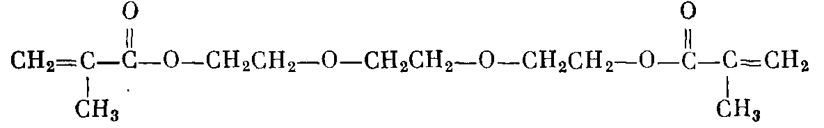

Такой характер изменений сохраняется для всех образцов ТГМ-3 на полимерных зернах и для всех ядер ^{i3}G.
В табл. 1 приведены рассчитанные по известным уравнениям [5] значения т_{с} в предположении, что основной вклад в механизм релаксация ядер ¹³С всех фрагментов, кроме карбонила дает диполь-дипольное взаимодействие. Ядро ¹³С в карбонильной группе релаксирует преимущественно по квадрупольному механизму. Значения т_{с} в растворе ТГМ-3 в CDCL соответствуют 1-10~¹²-1-10⁻¹¹ с, при адсорбции ТГМ-3 на твердых полимерных зернах значения т_{с} увеличиваются селективно для различных ядер ¹³С до 6-10-3-10-¹¹ с.
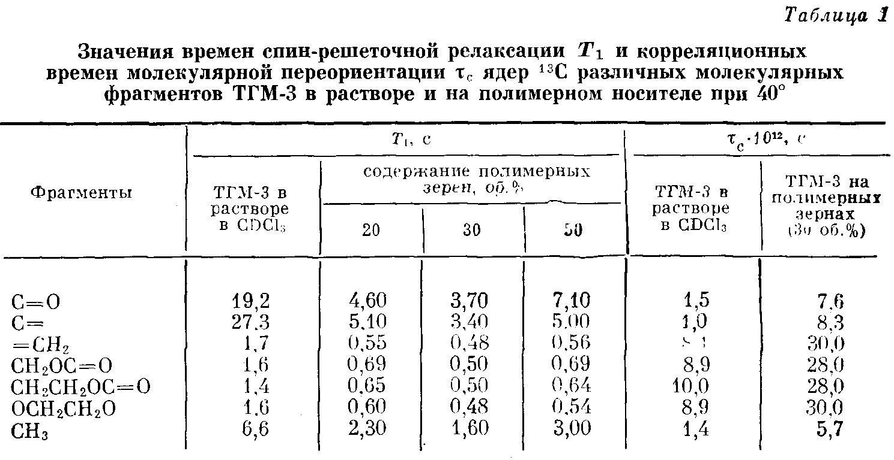

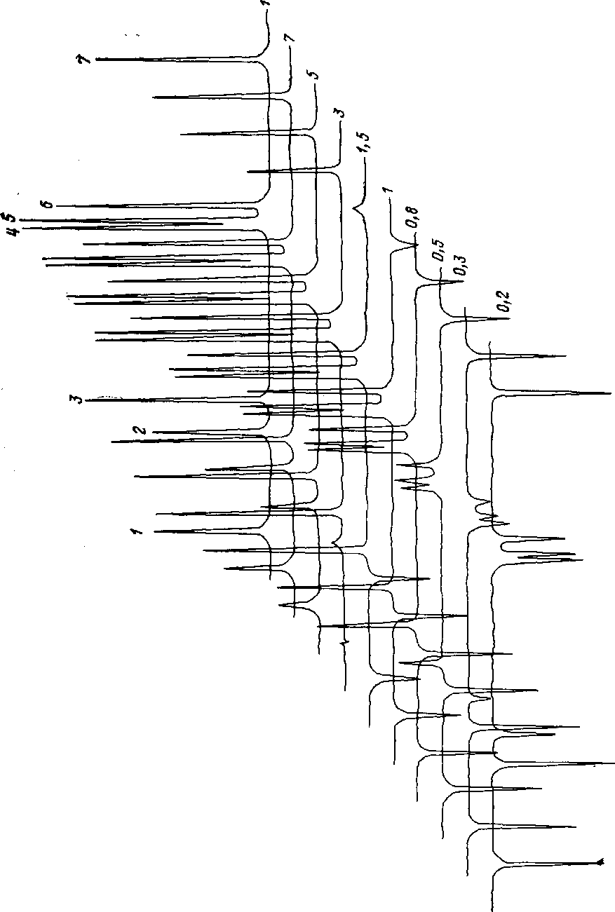

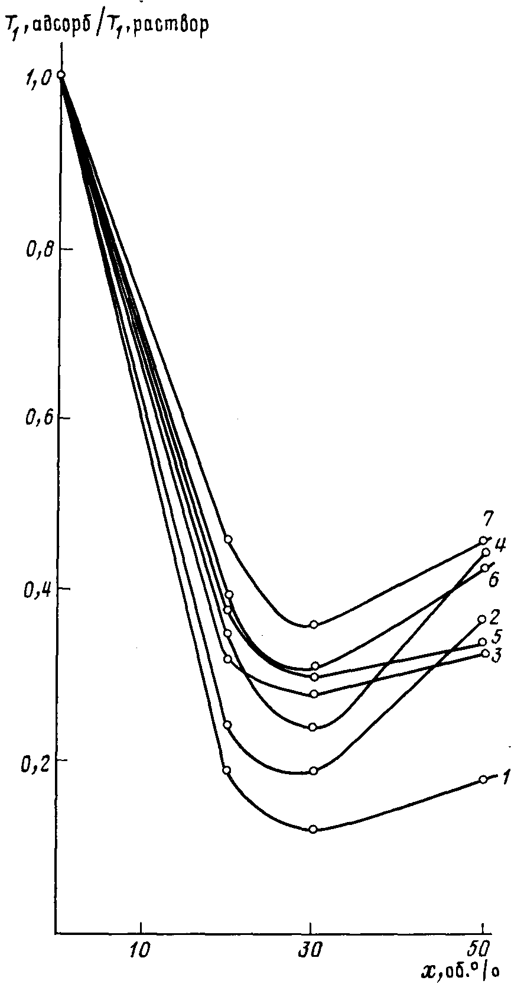

Рис. 2. Зависимости отношений Ti олигомера на полимерном носителе и в растворе от содержания полимерных зерен в образце х при 40°. Отнесение сигналов: i-C=; 2 - С=О; 3 - =СН₂; 4 - СН₃; 5-ОСН₂СН₂0; 6 - СН₂ОС=О; 7 - СН,СН₂ОС=О
Селективность изменения времен спин-решеточной релаксации ядер ^{,3}С вдоль цепи олигомера ТГМ-3 в направлении от метакрилатных концов к середине молекулы указывает на разную фрагментарную подвижность цепи олигомера [7], вызванную его адсорбцией на полимере. При этом чем меньше соотношение T_{t} олигомера на полимерных зернах и Г, олигомера в растворе, тем более заторможена фрагментарная подвижность группы, в которую входит наблюдаемое ядро (рис. 2). Таким образом, можно заключить, что метакрилатные фрагменты ТГМ-3 координированы на поверхности полимерных зерен.
Можно предположить, что модель подобной координации аналогична предположенным нами ранее асимметричным ассоциатам в чистых алкил-метакрилатах и олигомере МГФ-9 [8], в которых взаимодействие внутри ассоциатов осуществляется за счет карбонильных групп, а межассоциативное — периферийными группами =СН₂. Подобные взаимодействия обусловливают и адсорбцию на поверхности полимерных зерен молекул олнгомера ТГМ-3 в виде ассоциатов.
Зависимость соотношений величин 7 олигомера на полимерном носителе и в растворе имеет четко выраженный минимум при 25—30 об.% полимера (рис. 2). Аналогичная экстремальная зависимость с минимумом молекулярной подвижности, обнаруженная при адсорбции эпоксидной смолы, описана в работе [2].
Представление об агрегативной адсорбции позволяет непротиворечиво объяснить экстремальный характер зависимости молекулярной подвижности от содержания полимера в образце. Подвижность адсорбированного олигомера может определяться в основном двумя причинами. Первая — обеднение конформационного набора молекулы вблизи поверхности адсорбента [2], вторая — изменение интенсивности взаимодействия внутри ассоциатов. Действие первой причины, очевидно, пропорционально поверхности взаимодействия сорбат — адсорбент. Интенсивность внутриассо-циативного взаимодействия, по-видимому, может изменяться немонотонно и будет определяться стабильностью ассоциатов. На примере адсорбции ТГМ-3 полимерными зернами действие этих двух причин иллюстрируется следующим образом (табл. 1, рис. 2). Наиболее сильно изменяется величина Ti для групп — С=О и — С=. Величины Ti группы =СН₂, ответственной за межассоциативное взаимодействие (и адсорбцию), а также 7 ядер олигомерного блока при введении полимерной микрофазы изменяются меньше и слабо зависят от ее количества. Это свидетельствует о том, что взаимодействие олигомера с полимерными зернами сильно влияет на внутриассоциативное взаимодействие. Физическое взаимодействие на границе полимер — олигомер выражено слабее.
Анализ зависимости фрагментарной подвижности молекул ТГМ-3 от содержания полимерных зерен позволяет сделать некоторые предположения о строении граничного слоя олигомера. Если объемное содержание полимерных частиц невелико (менее 20%), основной вклад в измеряемое значение T_{t} дает свободный олигомер, подвижность которого выше. При содержании полимерных зерен 20—30 об.% практически весь олигомер оказывается заключенным в пределы граничного слоя. При этом, очевидно, достигается наиболее плотная упаковка граничного слоя, способствующая стабилизации молекулярных ассоциатов. Это проявляется в максимальном торможении фрагментарной подвижности, особенно сильно выраженном для групп, ответственных за внутриассоциативное взаимодействие. Дальнейшее увеличение содержания полимерных зерен (более 30об.%) уменьшает заполнение адсорбционного слоя. При этом агрегированность зерен полимера и способность олигомера к ассоциации благоприятствуют формированию микрокапель ТГМ-3 между полимерными зернами. Неполное покрытие поверхности микрочастиц создает условия для двумерной подвижности адсорбированных молекул, обеспечивающей межассоциативный обмен. Интенсивность внутриассоциативного взаимодействия, таким образом, уменьшается.
Наличие эффекта снижения подвижности адсорбированных молекул ТГМ-3 при увеличении содержания полимерной микрофазы, подтверждено измерением времен спин-решеточной релаксации ядер Н. На рис. 3 показан спектр ЯМР 'Н ТГМ-3, адсорбированного полимерными зернами (30 об.%) после частичной релаксации, при измерении значений T_{t} методом инверсии — восстановления. Отнесение сигналов выполнено на основании данных спектроскопии ЯМР 'Н олигомера МГФ-9 [8]. В спектрах ЯМР 'Н адсорбированного ТГМ-3 отсутствует высокое разрешение сигналов. Это обусловлено более заметным вкладом диполь-дипольного взаимодействия, чем для ядер "С как из-за расположения протонов на периферии молекулы, так и ввиду большей величины их магнитного момента. Поэтому значение 7 измеряли по релаксации центральной компоненты группы сигналов от олигомерного блока ТГМ-3. В табл. 2 представлены результаты измерений значений 7 для ядер ЧТ ТГМ-3 при 30 и 80°. Повышение температуры образца ведет к увеличению Ti из-за роста фрагментарной подвижности цепи олигомера. Однако следует отметить, что в то время как повышение температуры раствора ТГМ-3 в CDCL от 30 до 80° вызывает увеличение значения 7\ протонов олигомера в 2,5—3,5 раза, значение Г, адсорбированного ТГМ-3 вырастает с температурой только в 1,4 раза (для 30 об.% полимера). Следовательно, энергия адсорбции выше конформационной энергии ротамеров по всем связям олигомера.

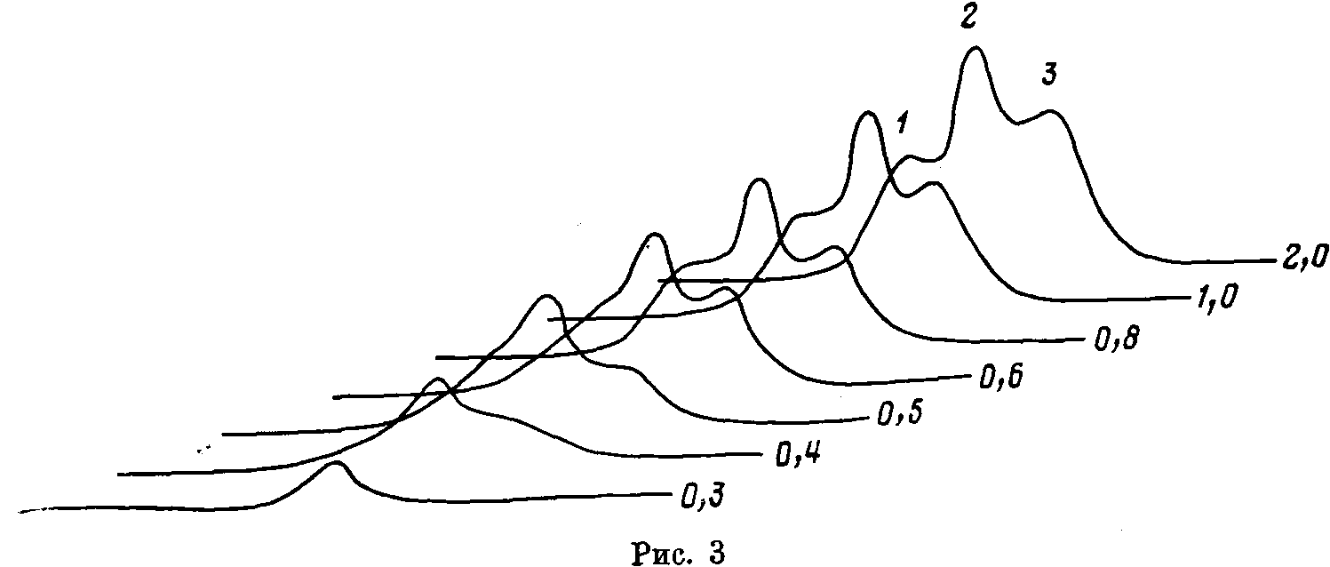
Рис. 3. Инверсия — восстановление в спектре ЯМР ¹Н ТГМ-3, содержащего 30 об.% полимерных зерен при 30°. Отнесение сигналов: 1 — =СН₂; 2-СН₂; 3-СНз
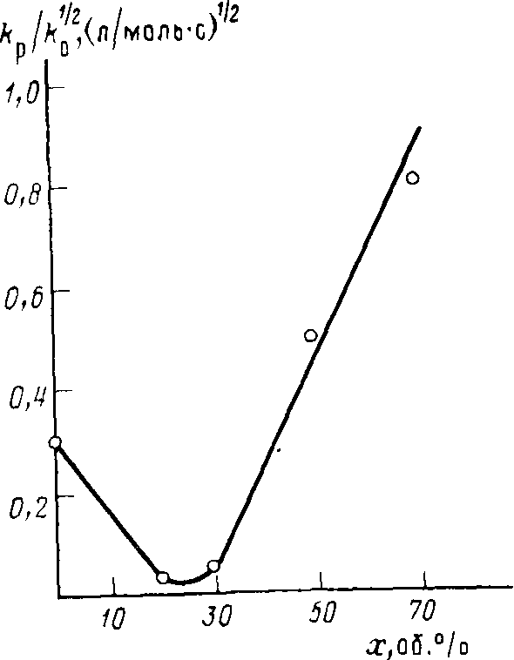
Рис. 4. Зависимость отношения констант скоростей роста и обрыва цепи при глубине полимеризации Г-»-0 от содержания полимерных зерен в образце х

Увеличение содержания микрочастиц полимера в образце от 30 до 50% втрое повышает величину T_{t} протонов олигомера, что качественно совпадает с результатами измерения времен спин-решеточной релаксации ядер ¹³С.
Проведенное исследование изменения молекулярной подвижности в результате адсорбции ТГМ-3 на твердых полимерных зернах, а также предлагаемая модель адсорбции хорошо согласуется с результатами исследования кинетики полимеризации ТГМ-3 на полимерном носителе. На рис. 4 приведена зависимость реакционной способности адсорбированного ТГМ-3 от содержания частиц полимера ТГМ-3. Адсорбция олигомера на полимерных зернах существенно влияет на его реакционную способность при радикально-инициированной полимеризации. Это влияние целиком определяется изменением подвижности адсорбированных молекул и наглядно иллюстрируется качественным совпадением зависимостей фрагментарной подвижности и реакционной способности ТГМ-3 от содержания полимерного носителя (ср. рис. 2 и 4). Минимальная реакционная способность наблюдается тогда, когда формируется максимально плотно-упакованный адсорбционный слой.
В данном случае, по-видимому, увеличение времен т_{с} оказывается достаточным для перехода элементарных реакций роста и обрыва цепи в диффузионную область. Можно предположить, что близкими величинами т_{с} характеризуется олигомер, заключенный в пределах граничного слоя, при содержании полимерных зерен менее 20 об.%- Следовательно, в таком случае в исследуемой системе сосуществуют реакционные зоны двух типов: в первом (свободный олигомер) реакции роста и обрыва цепи, вероятно, находятся в кинетической области, во втором (олигомер граничного слоя) обе эти реакции диффузионно лимитированы. Снижение эффективной реакционной способности ТГМ-3 при увеличении содержания полимерных зерен реализуется через увеличение доли олигомера граничного слоя.
Как отмечалось выше, при содержании зерен полимера более 30 об.% происходит перестройка структуры граничного слоя, сопровождающаяся некоторым повышением фрагментарной подвижности молекул олигомера. Возможно, такое размораживание подвижности оказывается достаточным для выхода реакции роста цепи из-под диффузионного контроля. Это проявляется в значительном, в 20 раз (для содержания полимерных зерен 70 об.%) повышении реакционной способности по сравнению с минимальной, и в 2,7 раза по сравнению с реакционной способностью свободного олигомера ТГМ-3.

ЛИТЕРАТУРА

1.Берлин А. А., Королев Г. В., Кефели Т. Я., Сивергин Ю. М. Акриловые олигомеры и материалы па их основе. М., 1983. 232 с.
- Липатов Ю. С. Межфазиые явления в полимерах. Киев, 1980. С. 260.
- Байдин И. С, Голиков И. В. Черкассы, 1986. 9 с- Деп. в ОНИИТЭХим. 26.02.86, № 312-XII.
- Берлин А. А., Кефели Т. Я., Королев Г. В. Полиэфиракрилаты. М., 1967. С. 54.
- Фаррар Т., Беккер Э. Импульсная и фурье-спектроскопия ЯМР. М., 1973. С. 43. 86.
- Wehrli F. W., Wlrtlin Т. // Interpretation of С NMR Spektra. N. Y.; L., 1976. P. 188.
- Леей Т.. Нельсон Т. Руководство по ЯМР ¹³С для химиков органиков. М., 1975.С. 230.
8.Смирнов Б, Р., Голиков И. В., Королев Г. В., Шапиро Ю. Е., Шутова П. В., Сухов В. Д. // Высокомолек. соед. А. 1977. Т. 19. № 4. С. 735.

